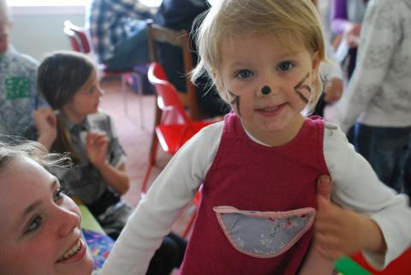

Har du sett så flott det er framme i kyrkja når alle borna kjem fram saman med meg og syng løvesongen?

For at borna skal ha eit godt tilbod i kyrkja er eg avhengig av gode medarbeidarar, og dei er avhengig av gode hjelpemiddel.

Gjevartenesta sikrar at Løvegjengen har eit forutsigbart budsjett å jobbe med.

Eg har og ein super barnearbeidar som vert løna av kyrkjelyden. Det er ein utruleg viktig jobb som kyrkjelyden gjerne vil behalde!

Kvar må gje det han har sett seg føre i hjarta, ikkje med ulyst eller av tvang. For Gud elskar ein glad gjevar.

2 Kor 9,7

Nåden er gratis.

Arbeidet med å formidle bodskapen om nåden kostar pengar.

Vi vonar du er med!

Meland Kyrkjekontor  
Boks 117, 5906 FREKHAUG

www.melandkyrkja.no

🙞 🙜

Takk for di gåve!

#### Å jobbe gratis kostar og noko!

Å gje det er å få!

🙞 🙜

### Fast gjevarteneste i Meland Kyrkjelyd.

Meland Kyrkjelyd

## AVTALE!

# Løva helsar!

Det er mykje kyrkjelydsarbeid som er svært viktig, men som ikkje vert dekka av tilskotet frå kommunen. Difor har kyrkjelyden i mange år hatt ei gjevarteneste.

Du kan gje tilfeldige summar eller avtale ein fast sum pr månad, halvår eller år til dømes.

Den faste gjevartenesta gjer at soknerådet kan planlegge arbeid med basis i ei fast gjevarteneste - til dømes stillingar. No vert to av stillingane til kyrkjelyden heilt eller delvis finansierte av innsamla midlar.

I 2015 kom det inn ca 325 000 kr i faste gåver.

Kollekt under gudstenestene kjem i tillegg.

Vi vonar vi klarer enda betre i 2016!

Blir du med?

Pengane frå gjevartenesta går til

* Løn til barnearbeidar
* Løn til ungdomsarbeidar
* Vårt arbeid på Møteplassen
* Løvegjengen og anna trusopplæring
* Ungdomsarbeid
* Frå våren 2016: husgruppeprosjekt

Ei fast inntekt for kyrkja gjev betre arbeidsvilkår for dei som jobbar der, og betre og fleire opplevingar for dei som brukar kyrkja.

Det er lett å gje! Last ned gjevarskjema på heimesida, eller ta med deg eit skjema frå kyrkja og send det til kyrkjekontoret.

## Spørsmål og svar:

# Gjevartenesta i Meland kyrkjelyd

Kva er gjevarteneste?

Gjevartenesta er ei ordning der medlemmane i kyrkjelyden gjev eit fast beløp kvar månad.

Kva går pengane til?

Pengane går til forskjellige delar av kyrkjelyden sitt arbeid. Til dømes arbeid på Møteplassen, besøkstenesta og trusopplæringa, i form av mellom anna Løvegjengen og konfirmasjonsarbeidet.

Kor mykje må eg gje?

Beløpet vel du sjølv. Gud har lova at du skal bli velsigna viss du gjev attende av det du har fått.

Korleis gjer eg dette?

På nettstaden [www.melandkyrkja.no](http://www.melandkyrkja.no) kan du laste ned eit skjema som du fyller ut og sender til kyrkjekontoret. Skjemaet ligg og bak i kyrkja. Legg det i postkassa i våpenhuset.

Kvifor skal eg bli fast gjevar?

Vi trur at fast gjevarteneste vil velsigne både deg og kyrkjelyden. Den som gjev, han skal få!